每日任务完成与计划填报
填报人：__向帅，温贤海________ 项目名称：___校园失物招领系统_______
填报日期：_2026___年__7月_6_日

一、今日小组整体任务完成情况
【填写说明】如实记录今日小组既定任务完成进度、完成质量、未完成事项及原因
- 今日既定任务清单及完成进度：
1. 今日既定任务清单及完成进度
（1）完成登录页面UI设计（login.html）
（2）完成信息列表展示页面（index.html
（3）完成信息详情页面（post_detail.html
（4）完成搜索页面框架（search.html）
（5）搭建基础页面框架（Bootstrap布局）
（6）完成全局CSS样式（style.css）
（7）完成前端交互JS脚本（main.js）
（8）实现页面基础跳转结构

2. 已完成任务成果简述（资料、图纸、文案、实验、调研、PPT、模型等）：
（1）登录页面（login.html）：采用居中卡片式设计，包含用户名和密码输入框，集成Font Awesome图标美化输入框，包含“记住我”复选框及表单验证支持。
（2）首页信息列表（index.html）：采用卡片式布局展示拾物信息，包含顶部统计卡片（拾物数量10条、注册用户5人），搜索框集成于页面顶部，展示6条示例数据（校园卡、钱包、iPhone、雨伞、笔记本电脑、学生证），每条信息卡片包含物品图标、标题、描述、地点、时间、发布者、审核状态标签和查看详情按钮，实现分页导航组件。
（3）信息详情页面（post_detail.html）：左栏展示完整信息（图片占位、标题、状态标签、详细描述），右侧展示发布者信息卡片及分享按钮，包含拾取地点、放置地点、拾取时间、发布时间等结构化信息展示。
（4）搜索页面（search.html）：顶部集成搜索表单，搜索结果以卡片网格展示。
（5）全局样式（style.css）：实现卡片悬浮动画效果（hover上浮加阴影），实现淡入动画效果，响应式布局适配移动端字体，统一Bootstrap主题配色。
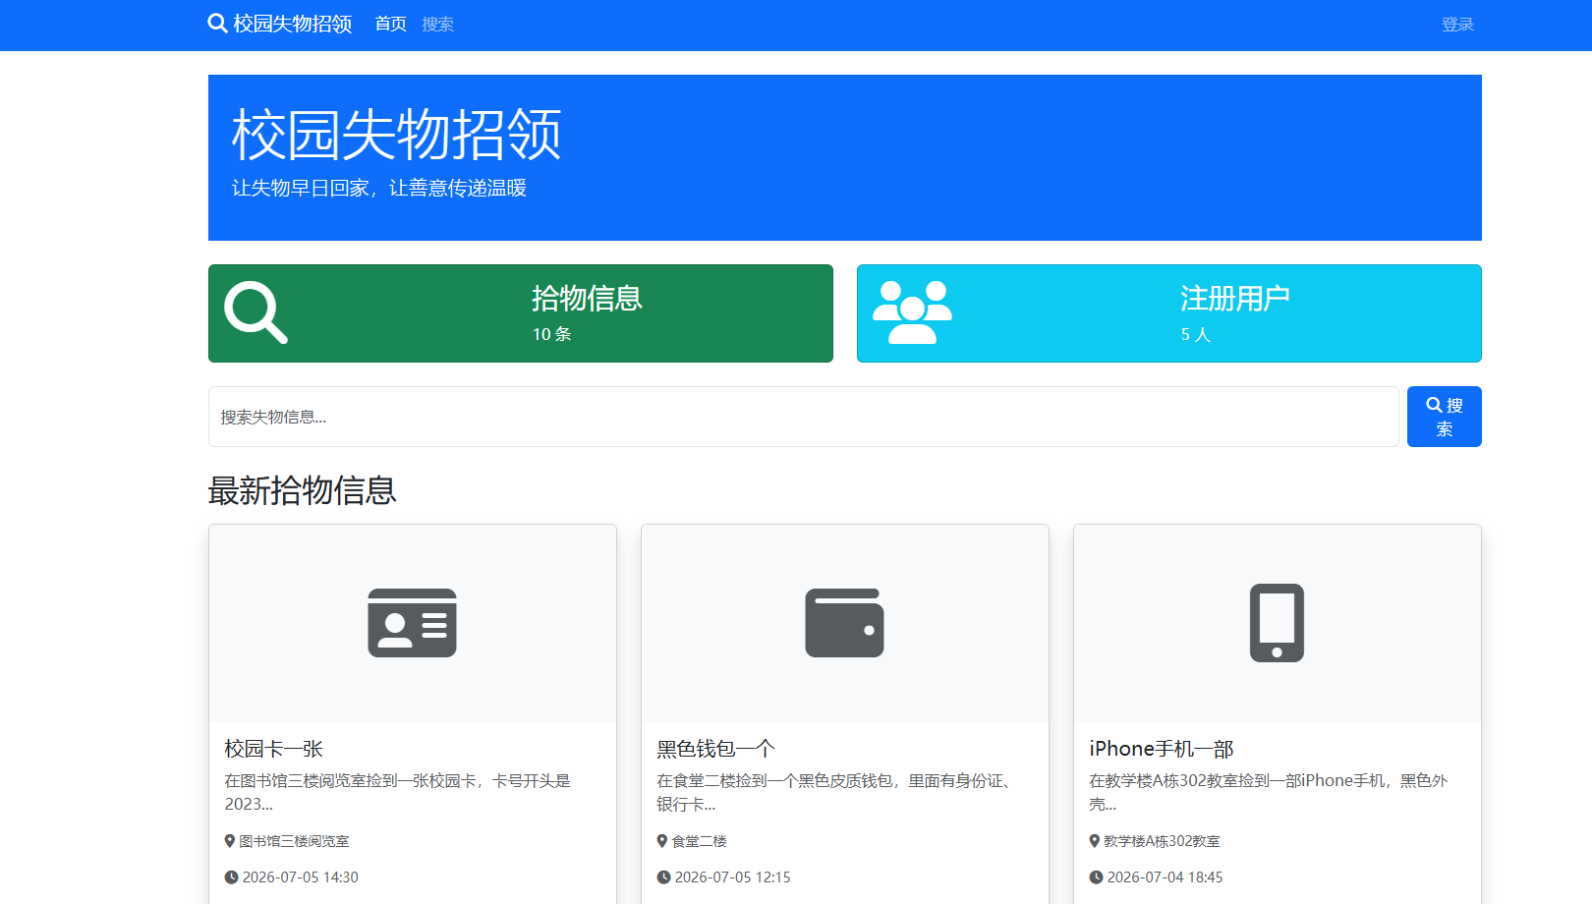
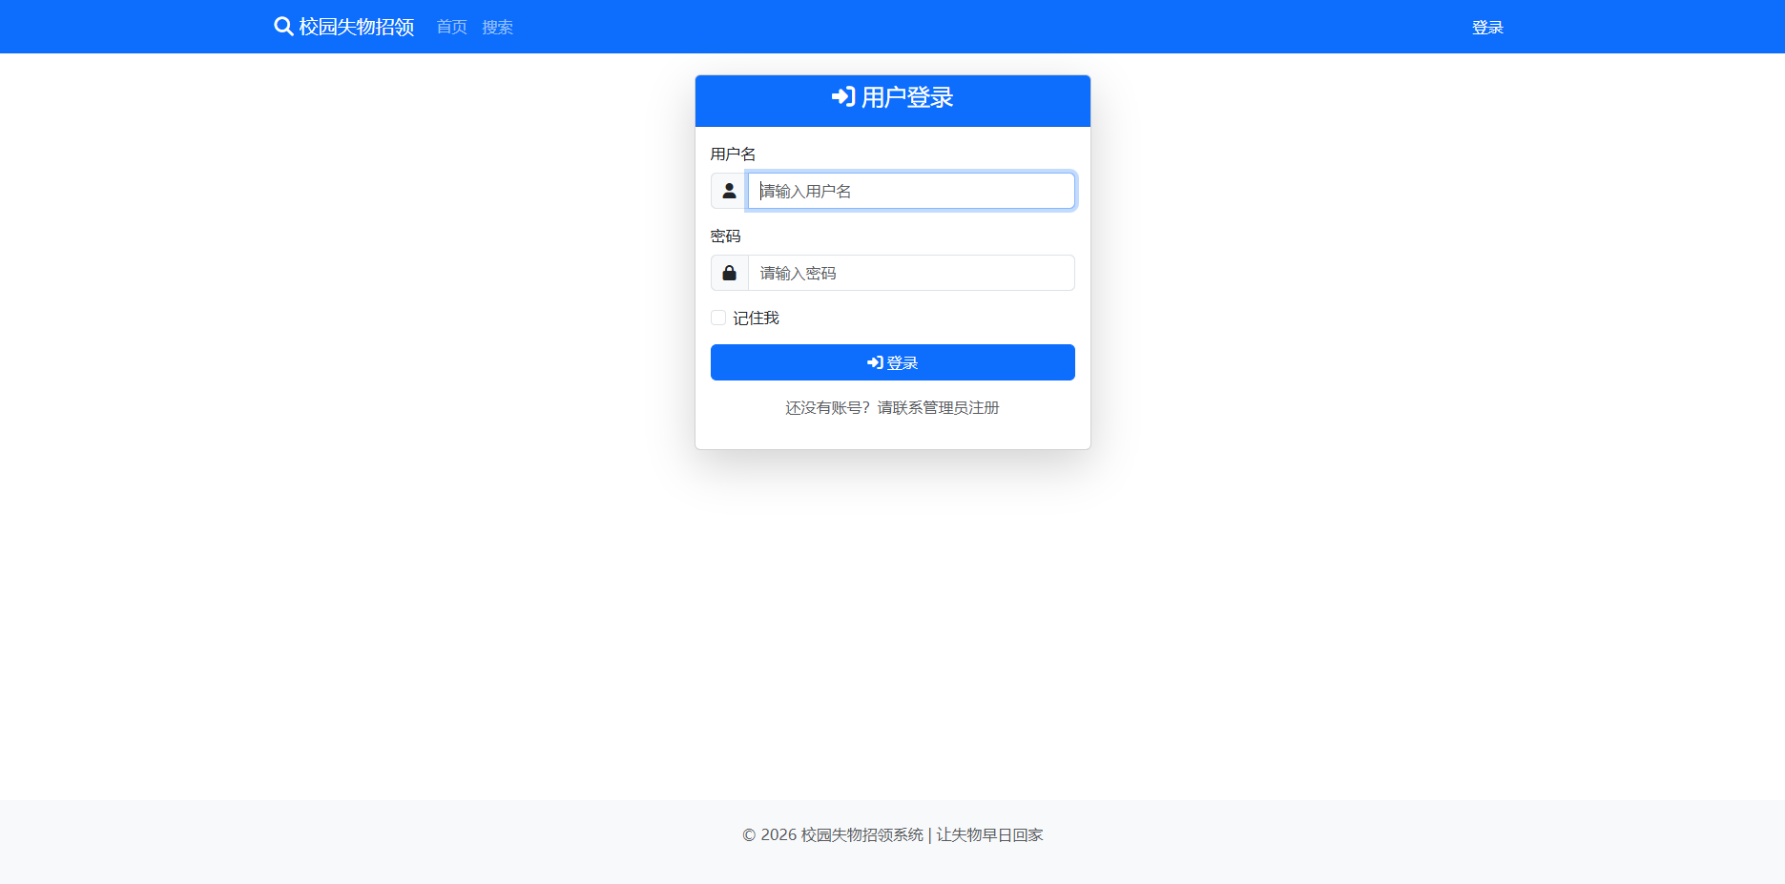
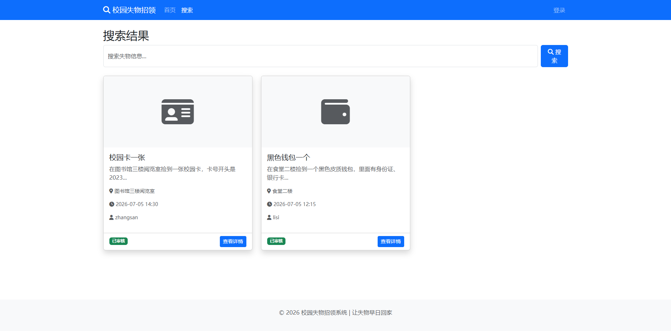
以上大部分都是硬编码数据，因为很多功能还没有实现，仅是作为展示功能

- 未完成任务及延期原因：
无

4. 小组协作问题总结：
（1）页面数量规划：原计划只做登录页和列表页，实际需要详情页和搜索页才能串联完整流程。前端负责人主动增加了post_detail.html和search.html，确保页面跳转链路完整。

（2）数据展示一致性：各页面使用硬编码示例数据，后续接入后端时需要统一替换为动态数据。已约定数据字段名称（title、description、location、time、publisher、status、image），前后端保持一致。

二、今日AI辅助工作记录
1. 今日使用AI工具：（如文心一言、ChatGPT、AI绘图、AI数据分析等）
Trae，deepseek

2. AI协助完成的具体内容：（资料搜集、文案润色、思路梳理、数据计算、绘图等）
（1）页面结构设计：AI辅助生成HTML骨架代码，提供Bootstrap卡片布局、导航栏、表单等组件示例。
（2）CSS样式优化：AI辅助编写卡片悬浮动画、淡入动画、响应式适配等样式代码。
（3）JS表单验证：AI辅助编写表单必填字段验证逻辑及自动弹窗提示功能。
（4）图标选择建议：AI推荐Font Awesome图标库，统一各页面图标风格。
（5）数据结构约定：AI辅助设计示例数据字段结构（标题、描述、地点、时间、发布者、状态、图片等），确保前后端对接一致性。
（6）问题排查：AI协助排查页面布局错位、导航栏跳转等问题。

3. AI内容存在的不足、偏差及本人修正方案（必填，若无，填无）：
1.AI生成的示例数据都是已审核状态，没有展示待审核、已拒绝等状态，无法体现审核流程。修正方案：特意保留了学生证一条数据为待审核状态（bg-warning），用于展示信息状态流转。

2.AI生成的示例数据中物品描述只有一句话，但真实失物招领场景中用户需要根据地点、时间、物品特征综合判断是否匹配。修正方案：为每条数据补充了拾取地点、放置地点、拾取时间、发布时间四个维度的结构化信息，便于后续匹配算法使用。

三、明日详细工作计划（核心任务目标，分工）
（1）Flask后端框架搭建（温贤海）
（2）用户数据模型设计与数据库初始化（温贤海）
（3）用户登录接口开发（温贤海）
（4）Session机制实现（温贤海）
（5）用户角色识别（温贤海）
（6）退出登录功能（温贤海）
（7）前端登录页与后端接口联调（向帅）
（8）登录状态前端管理（向帅）
（9）权限初步控制（向帅）

